Interactividad: Elementos de la cadena de abastecimiento
Por favor, diseñar un esquema interactivo como el que se muestra a continuación, sobre los elementos de la cadena de abastecimiento.
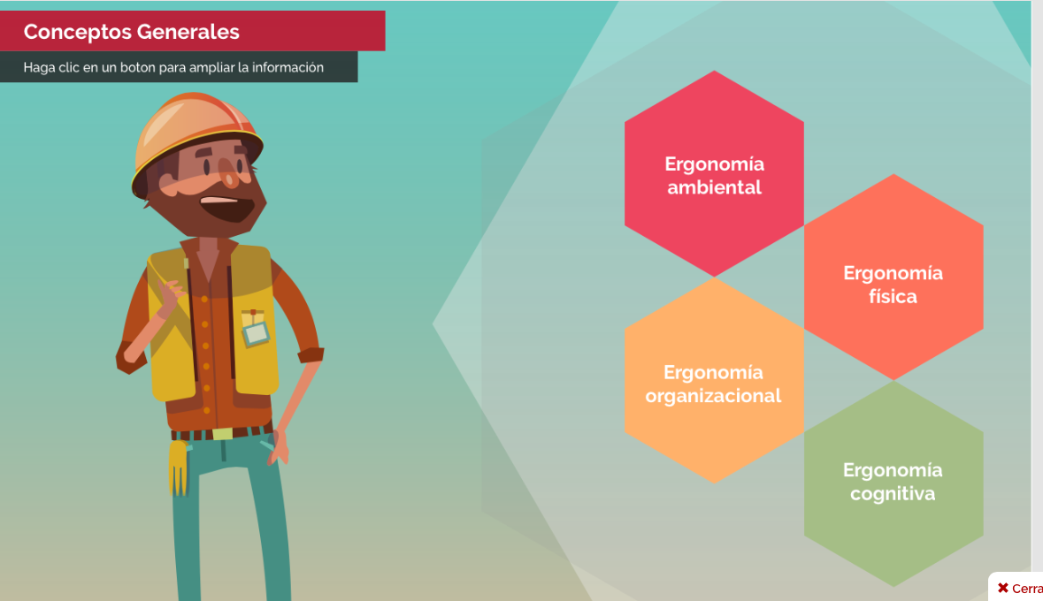

file:///Volumes/Multimedia_1/Interactividades/Edge/4%20items/elementos_3/Elementos_3.html
Título: Elementos de la cadena de abastecimiento
Instrucción al estudiante: Para conocer sobre los elementos que componen la cadena de abastecimiento, haz clic en cada ítem.

Imagen de inicio de la interactividad:

ID: Image ID: ING_19072_00084
Ítems: Proveedores
Transporte
Fabricantes
Clientes
Información que se despliega:
PROVEEDORES: Son los elementos iniciales de la cadena de abastecimiento. Se definen como las empresas o personal que habitual o periódicamente ofrecen, distribuyen y venden las materias primas o insumos para la realización de un producto.
TRANSPORTE: Responsables de movilizar los productos terminados, materias primas e insumos entre empresas y clientes que se encuetran dispersos geográficamente. Agrega valor a los productos transportados cuando son entregados a tiempo.
FABRICANTES: Son los encargados de transformar la materia prima en un producto. Deben cumplir con los estándares de calidad de la industria y responder a las necesidades del cliente.
CLIENTES: Son la parte primordial de las cadenas de suministro, cuyo propósito fundamental es satisfacer sus necesidades.

